**Отчет по нагрузочному тестированию серверной части**

**сайта jsonplaceholder.typicode.com**

**1. Цель проведения испытаний:**

Проверить работу сайта **jsonplaceholder.typicode.com** при достижении максимального уровня нагрузки и измерить время отклика сервера.

**2. Параметры профиля нагрузки:**

1. Количество пользователей – 100

2. Длительность - 2 мин.

3. Профиль нагрузки планомерно возрастающий с увеличением на 20 пользователей каждые 24 секунды.

4. Выполняемые действия:

* выполнение HTTP запроса для каждого пользователя;

**3. Ход тестирования**

На протяжении всег теста отклонения по времени в ответах сервера не обнаружено. Ответы сервера на запросы находятся в допустимых пределах

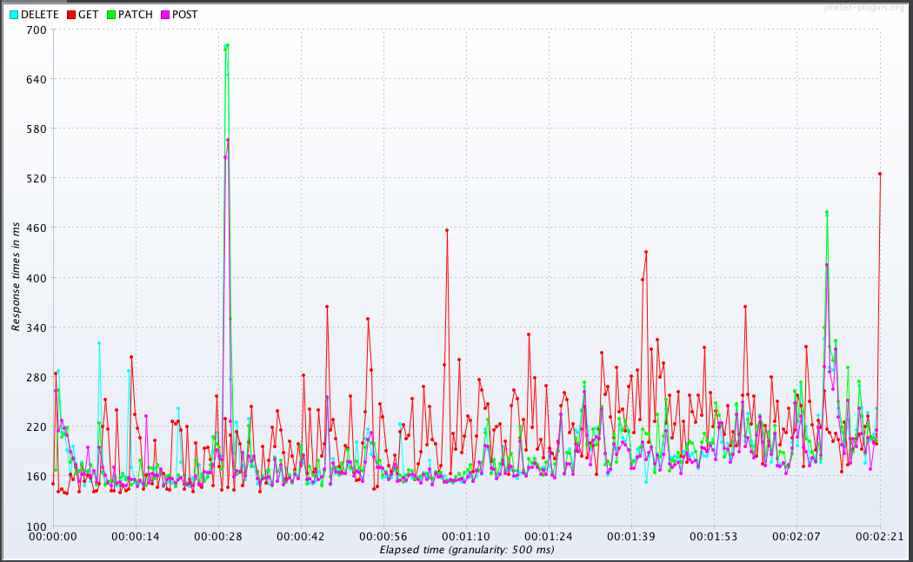

График так же показывает планомерный рост без проседания и отклонения от плана тестирования.

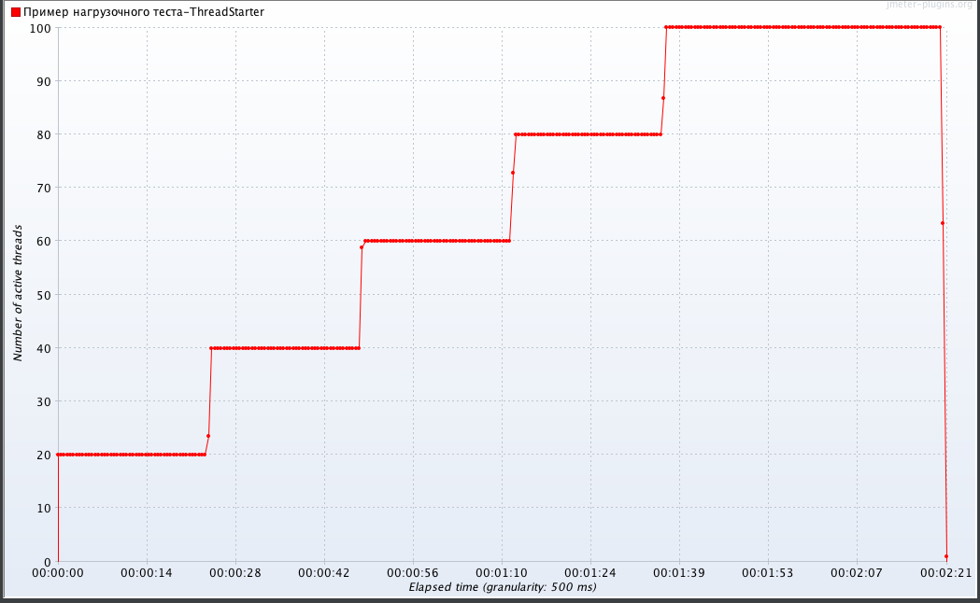

**4. Выводы и рекомендации**

Общее количество запросов для 100 пользователей одновременно находящихся в системе удовлетворяют предполагаемый уровень нагрузки на сервер. Функциональных дефектов и просадок в производительности приложения не обнаружено. Тестирование на сервере окончено.

**Отчет по тестированию производительности серверной части**

**сайта jsonplaceholder.typicode.com**

**1. Цель проведения испытаний:**

Проверить работу сайта **jsonplaceholder.typicode.com** при периодическом повышении уровня нагрузки и измерить стабильность работы сервера и время отклика сервера.

**2. Параметры нагрузки сервера:**

1. Количество протоколов 80

2. Длительность - 15 мин.

3. Профиль нагрузки пиковый с увеличением от 10 до 80 пользователей, последовательно два раза.

4. Выполняемые действия:

* выполнение HTTP запроса для каждого пользователя;

**3. Ход тестирования**

На протяжении всего теста отклонения по времени в ответах сервера были замечены только в середине и в конце теста. Время ответа немного больше положенного, но все равно находится в допустимых пределах. В остальном, ответы сервера на запросы находятся в нормальных временных рамках.

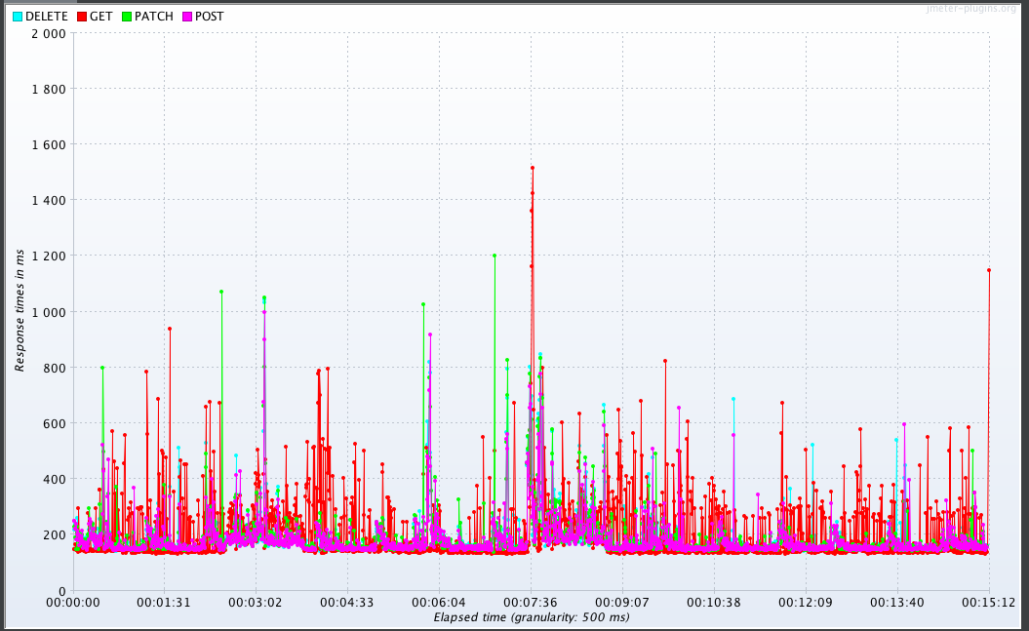

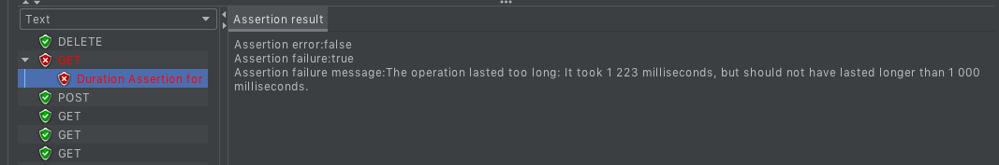

График не показывает каких либо отклонений либо просиданий при тестировании производительности.

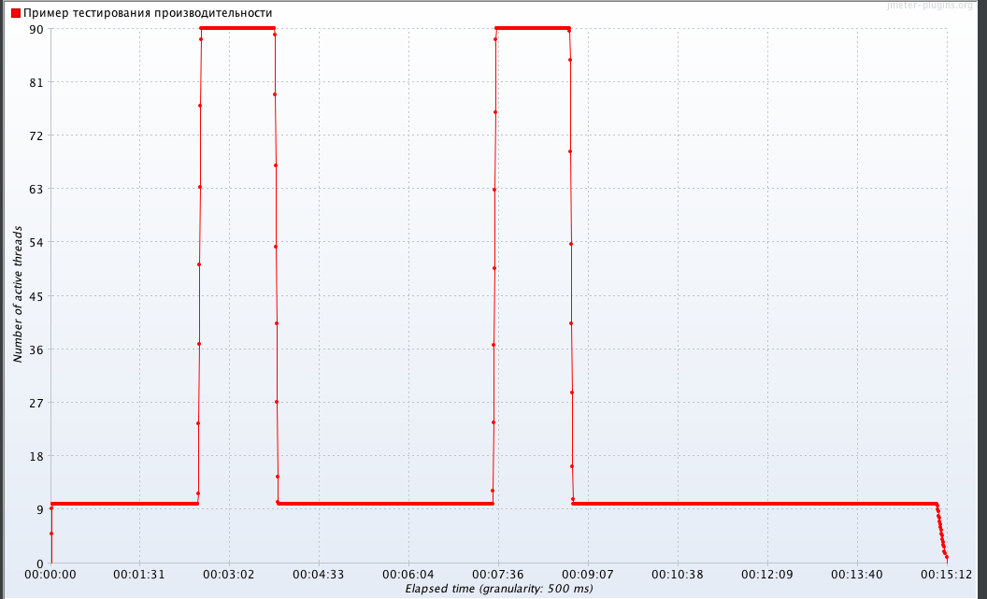

**4. Выводы и рекомендации**

Сервер нормально реагирует на увличения количества пользователей до 80 обращений. Функциональных дефектов и просадок в производительности приложения не обнаружено. Тестирование на сервере окончено.